**附件1**

**煤中挥发分含量测量过程不确定度评定**

1、概述

1.1测量方法：GB/T212-2008《煤的工业分析方法》

1.2环境条件：（5～35）℃，相对湿度≤85%RH

1.3测量设备：工业分析仪

1.4测量对象：煤标样GBW11107k，挥发分30.67%，*U*=0.30%（*k*=2）,有效期：2023-6-30

1.5测量要求及测量设备计量特性：

|  |  |  |  |  |
| --- | --- | --- | --- | --- |
| 测量要求 | 测量设备计量特性 | | | |
| 重复性限 | 测量设备名称 | 测量范围 | 挥发分误差测量结果及不确定度 | 重复性 |
| 挥发分测量范围＜20.00%时，重复性限Vad＜0.30% | 工业分析仪 | （0～100）% | 0.17%，*U* =0.28% *k*=2； | 0.01% |

注：煤中挥发分二次平行测定结果绝对差值不应大于重复性限Vad

1.6测量方法：用工业分析仪测量煤标样GBW11107k的挥发分含量。

2、数学模型：



式中：—工业分析仪显示值



3、不确定度分析

3.1 A类不确定度评定



由测量重复性引起的不确定度， 用工业分析仪对煤标样GBW11107k的挥发分含量进行6次称量，其读数值如下：



|  |  |  |  |  |  |  |
| --- | --- | --- | --- | --- | --- | --- |
| 测量次数(n) | 1 | 2 | 3 | 4 | 5 | 6 |
| 含量（%） | 30.62 | 30.67 | 30.65 | 30.65 | 30.67 | 30.65 |

平均含量： = 30.65



则： 

3.2 B类不确定度评定



3.2.1由测量设备引入的不确定度，工业分析仪给出了扩展测量不确定度*U*=0.28%(*k*=2）



则：

3.2.2由标准样品引入的不确定度

煤标样GBW11107k证书给出了挥发分为：30.67%，扩展不确定度*U*=0.30%（*k*=2），则标准样品引入的不确定度



3.3 B类不确定度评定





4、计算合成标准不确定度





5、扩展不确定度：取包含因子*k*=2



*U*=*kuc*=2×0.21%=0.42%

6、煤标样挥发分含量测量过程的测量结果：

Y=（30.65±0.42）%

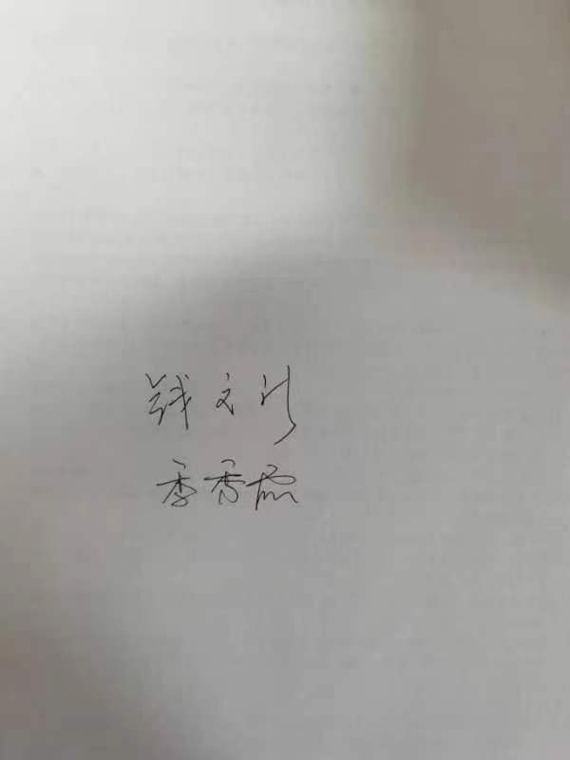

评定人：

评定日期：2022.12.28